**1 ВЪЗЕЛ “КЛУП”**  
Този възел осморка ви позволява да завържете клуп на края на основното влакно и да го закачите за повода.

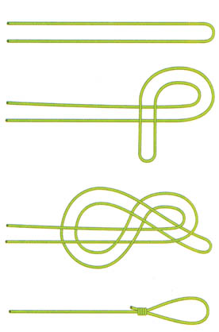

**2 ВЪЗЕЛ “ГРИНЕР”**Още един чудесен възел, който позволява основното влакно и повода да бъдат закачени към куки, вирбели и др. Издръжлив, “Гринер” става както за монофилно, така и за плетено влакно.

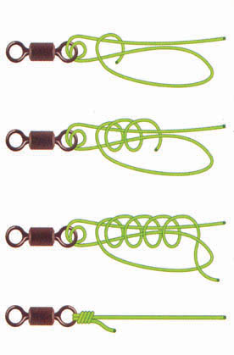

**3 ВЪЗЕЛ “ЛИДЕР”**  
Чудесен за монтаж с ракета или за риболов на голямо разстояние, коничният възел способства лекото замятане. Възелът не е от лесните за връзване, но с упражнения ще овладеете техниката.

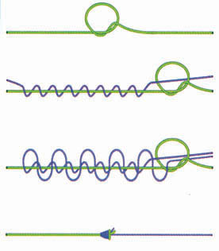

**4 ВЪЗЕЛ “ПАЛОМАР”**  
Използван за връзване на основното влакно към вирбели и куки, “Паломар” е здрав и надежден възел, особено приспособен за монофилни влакна. Идеален е за връзване на кука, но без монтаж на косъм.

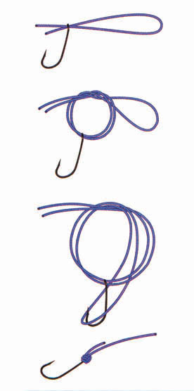

**5 БЕЗВЪЗЛОВ ВЪЗЕЛ**  
Това е предпочитаният от шаранджиите възел за връзване на поводи. И е най-лесният начин за връзване на монтаж на косъм. Много здрав възел, който е подходящ както за монофилно, така и за плетено влакно.

